CONTABILITATE DE GESTIUNE 2
1. Date de baza 2
1.1. Centre de cost 2
1.2. Procese tehnice - economice 4
1.3. Purtatori de cost 6
1.4. Tipuri de cost 8
1.5. Planul de conturi 13
1.6. Formule contabile exceptate 14
1.7. Indicatori generici 15
1.8. Definire indicatori 16
1.9. Valori indicatori 19
2. Atribuirea obiectelor de cost 20
2.1. Atribuirea obiectelor de cost in modulul de Productie 20
2.2. Atribuirea obiectelor de cost in modulul de Gestiune a stocurilor 21
2.3. Atribuirea obiectelor de cost in modulul de Aprovizionare si Desfacere 23
2.4. Atribuirea obiectelor de cost in modulul de Imobilizari 24
2.5. Atribuirea obiectelor de cost in modulul de Contabilitate financiara 25
2.6. Atribuirea obiectelor de cost in modulul de Salarizare 27
3. Colectarea cheltuielilor in costuri 29
4.Repartizarea si decontarea costurilor 31
5.Reguli de contare 32
5.1. Incadrarea in conturi de gestiune 32
5.2. Repartizari si decontari 33
7.Rapoarte 39
7.1. Balanta de verificare 39
7.2. Fisa de cont analitica 40
7.3. Jurnal de inregistrare 41
7.4. Fisa de postcalcul 42
7.5. Analiza costurilor 43

CONTABILITATE DE GESTIUNE

1. Date de baza

1.1. Centre de cost
(Meniu Contabilitate de gestiune – Cataloage – Centre de cost)

Centrele de cost reprezinta zone (locuri) foarte clar delimitate, din cadrul societatii.
Delimitarile din cadrul societatii pot avea ca si criterii: locuri sau locatii fizice, domenii de activitate, familii sau grupe de produse, grupe de clienti, etc.

Ofera posibilitatea colectarii cheltuielilor pe centre de cost (locuri de cost) independent de:
- purtatori de cost (produs,semifinit)
- procese (faze tehnologice)

Un centru de cost poate avea rolul de centru de profit, care poate fi privit si ca un centru de responsabilitate, in functie de organizarea societatii.

Centrele de cost sunt organizate intr-o structura ierarhica.
Reprezentarea ierarhica este utila si necesara la repartizarea costurilor indirecte, decontarea prestatiilor interne si cumularea costurilor la nivele ierarhice superioare. Structura centrelor de cost este asemanatoare cu organigrama societatii. Daca organigrama societatii este construita conform functiunilor din cadrul societatii, structura centrelor de cost se construieste in functie de interesele de urmarire si analiza a costurilor.
Structura centrelor de cost contine una sau mai multe arborescente:
- Arborescenta reala
- Arborescente paralele

  - Arborescenta reala: - defineste reprezentarea reala a structurii ierarhice de centre de cost.

  - Arborescentele paralele: - sunt structuri virtuale, artificiale.

Arborescentele paralele sunt utilizate pentru :
- gruparea, intr-o structura ierarhica, a unor centre de cost in scopul reprezentarii grafice a repartizarilor de costuri indirecte sau comune
- gruparea, intr-o structura ierarhica, a unor centre de cost in scopul analizelor de cost

Aceasta fereastra permite crearea, adaugarea, stergerea, modificarea centrelor de cost (structuri de baza sau structuri paralele).

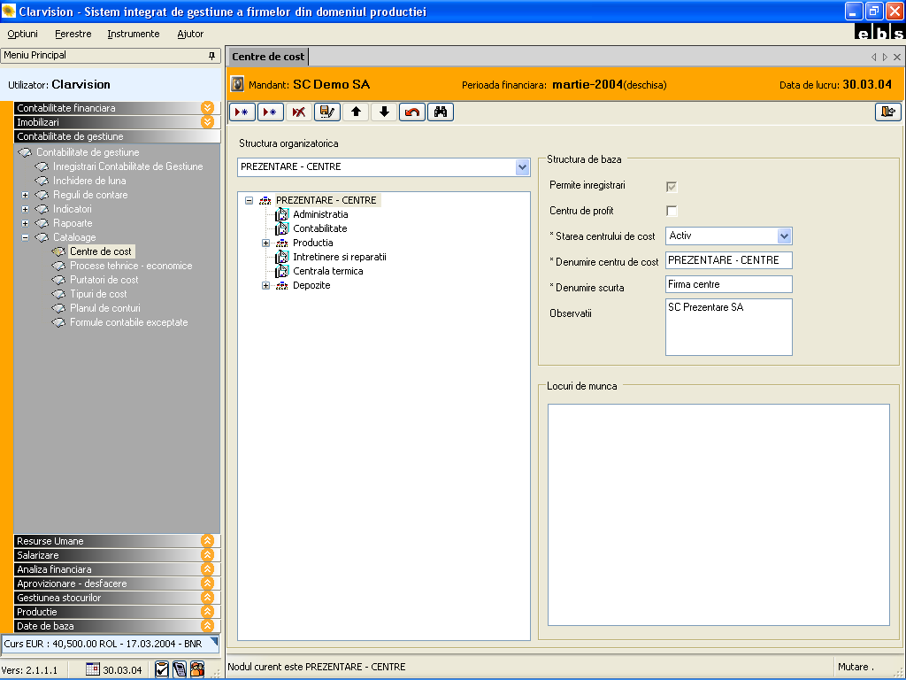

Fereastra “Centre de cost” este impartita in 2 sectiuni:
- Structura organizatorica – in care se afiseaza structura ierarhica definita prin strucura de baza si paralela.

- Structura de baza sau paralela cuprinde:

Denumire centru de cost
Denumire scurta
Observatii – in acest camp se pot inregistra anumite informatii suplimentare legate de centrul de cost.
Starea centrului de cost - pentru a se putea colecta cheltuielile pe un centru de cost acest camp trebuie sa fie activ.
Centru de profit -in cazul in care centrul de cost in cadrul societatii este considerat centru de profit, se bifeaza acest camp.
Locuri de munca – in aceasta fereastra se vor afisa toate locurile de munca care au atribuite centrul de cost curent.

1.2. Procese tehnice - economice
(Meniu Contabilitate de gestiune – Cataloage – Procese tehnice - economice)

Procesele tehnice – economice ofera posibilitatea colectarii cheltuielilor pe proces, activitate sau faza din cadrul fluxului tehnologic, independent de:
- centrul de cost (locul de cost) in care se desfasoara procesul
- purtatorul de cost (produs) ca si rezultat al procesului.

Procesele tehnico–economice reprezinta grupari de operatii sau activitati.
Desfasurarea unui proces implica de cele mai multe ori consumuri de resurse.
Analiza costurilor angajate de desfasurarea proceselor din cadrul societatii scoate in evidenta de cele mai multe ori activitatile care suporta optimizari in consumul lor de resurse.
Procesele din cadrul societatii pot fi prezentate intr-o structura ierarhica.
Structura proceselor contine una sau mai multe arborescente :
- Arborescenta reala
- Arborescente paralele

- Arborescenta reala defineste reprezentarea reala a structurii ierarhice de procese tehnico–economice.

- Arborescentele paralele sunt structuri virtuale.

Arborescentele paralele sunt utilizate pentru:
- gruparea, intr-o structura ierarhica, a unor procese in scopul reprezentarii grafice a repartizarilor de costuri indirecte sau comune
- gruparea, intr-o structura ierarhica, a unor centre de cost in scopul analizelor de cost

Aceasta fereastra permite crearea, adaugarea, stergerea, modificarea proceselor tehnice - economice (structuri de baza sau structuri paralele).

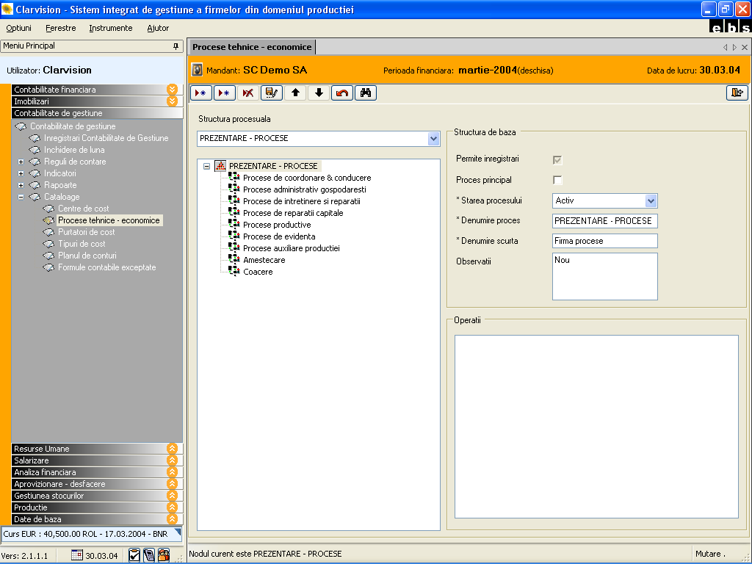

Fereastra “Procese tehnice - economice” este impartita in 2 sectiuni:
Structura procesuala – in care se afiseaza structura ierarhica definite prin strucura de baza si paralela.
Structura de baza sau paralela cuprinde:

Denumire proces
Denumire scurta
Observatii – in acest camp se pot inregistra anumite informatii suplimentare legate de proces
Starea procesului- pentru a se putea colecta cheltuielile pe un centru de cost acest camp trebuie sa fie activ.
Proces principal – se bifeaza procesele principale din cadrul structurii ierarhice, pentru o vizualizare mai facila a acestora de catre orice terta persoana.
Operatii – in aceasta fereastra se vor afisa toate operatiilecare au atribuite procesul curent.

1.3. Purtatori de cost
(Meniu Contabilitate de gestiune – Cataloage – Purtatori de cost)

Purtatorii de cost reprezinta obiectul de activitate al societatii.

Ofera posibilitatea colectarii cheltuielilor pe purtatori de cost (produs, semifinit, proiect) independent de:
- centrul de cost (locul de cost) in care se realizeaza produsul
- proces (faza tehnologica).

Purtatorii de cost sunt reprezentati si organizati intr-o structura ierarhica.
Produsele societatii pot fi grupate in familii: ceramice, industriale etc.
Reprezentarea ierarhica este utila la repartizarea costurilor indirecte, decontarea prestatiilor interne, cumularea costurilor purtatorilor de cost (a produselor) la nivele ierarhice superioare (grupe sau familii de produse).

Structura purtatorilor de cost contine una sau mai multe arborescente :
- Arborescenta reala
- Arborescente paralele

- Arborescenta reala defineste reprezentarea reala a structurii ierarhice de purtatori de cost.

- Arborescentele paralele sunt structuri virtuale, artificiale.

Arborescentele paralele sunt utilizate pentru :
- gruparea, intr-o structura ierarhica, a unor purtatori de cost in scopul reprezentarii grafice a repartizarilor de costuri indirecte sau comune
- gruparea, intr-o structura ierarhica, a unor purtatori de cost in scopul analizelor de cost

Aceasta fereastra permite crearea, adaugarea, stergerea, modificarea purtatorilor de cost (structuri de baza sau structuri paralele).

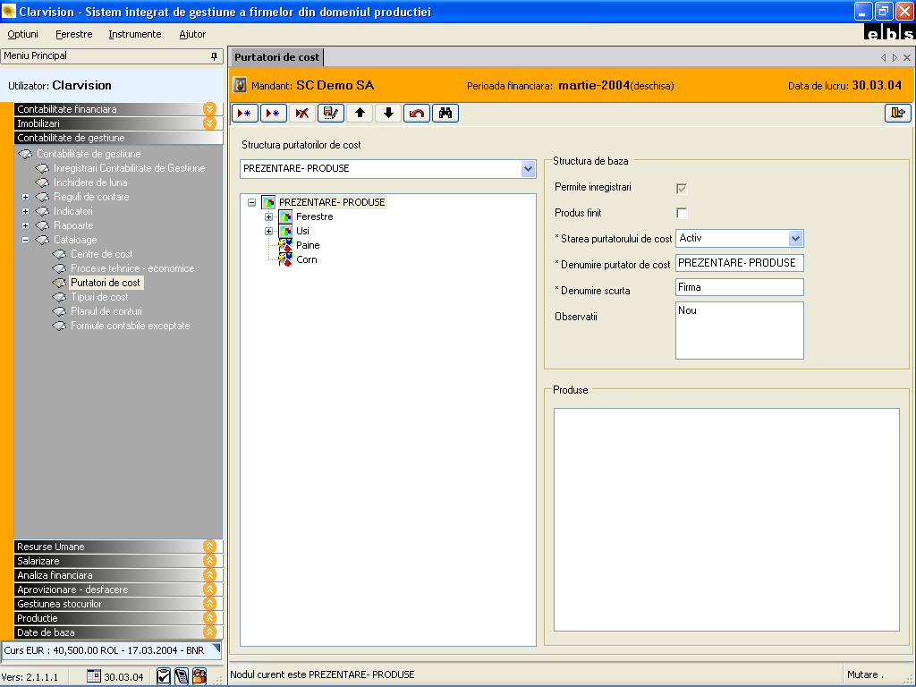

Fereastra “Purtatori de cost” este impartita in 2 sectiuni:
Structura purtatorilor de cost – in care se afiseaza structura ierarhica definite prin strucura de baza si paralela.
Structura de baza sau paralela cuprinde:

Denumire purtator de cost
Denumire scurta
Observatii – in acest camp se pot inregistra anumite informatii suplimentare legate de proces
Starea procesului- pentru a se putea colecta cheltuielile pe un centru de cost acest camp trebuie sa fie activ.
Produs finit – se bifeaza in cazul in care purtatorul de cost este un produs finit
Produse – in aceasta fereastra se vor afisa toate produsele care au atribuite purtatorul curent.

1.4. Tipuri de cost
(Meniu Contabilitate de gestiune – Cataloage – Tipuri de cost)

Tipurile de cost sunt informatii utile si necesare in postcalcul, calculul pretului de cost real si analiza costurilor.

Tipurile de cost reprezinta informatii privind clasificarea cheltuielilor, colectate in costuri.
Aceasta fereastra permite asocierea tipurilor de cost pentru cheltuielile efectuate. Fereastra este impartita in 2 sectiuni;
- criterii de clasificare : sursa, natura, repartitia, variatia, incorporabilitatea in costuri (pe langa aceste criterii mai pot fi definite si altele in functie de nevoie);
- tipuri de cost – pentru colectarea cheltuielilor in functie de criteriile de clasificare, astfel:

Tipul de cost “Sursa” poate inregistra doua valori :
- sursa Primara: caracterizeaza costurile ca fiind formate din cheltuieli primare colectate din contabilitatea financiara.
-sursa Secundara: caracterizeaza costurile ca fiind formate din repartizari de cheltuieli primare ori din decontari de prestatii interne.

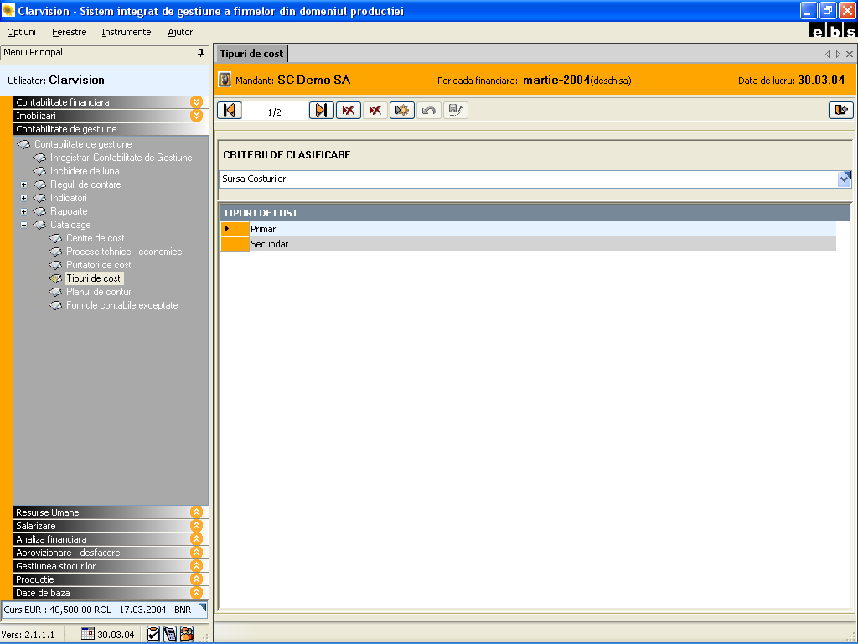

Tipul de cost “Natura” defineste tipul resurselor (cheltuielilor) angajate. Pentru acest tip de cost se mai deschide o sectiune in fereastra in care apar conturile de cheltuieli din planul de conturi. Pentru fiecare tip de cost selectat se ataseaza un cont de cheltuiala.

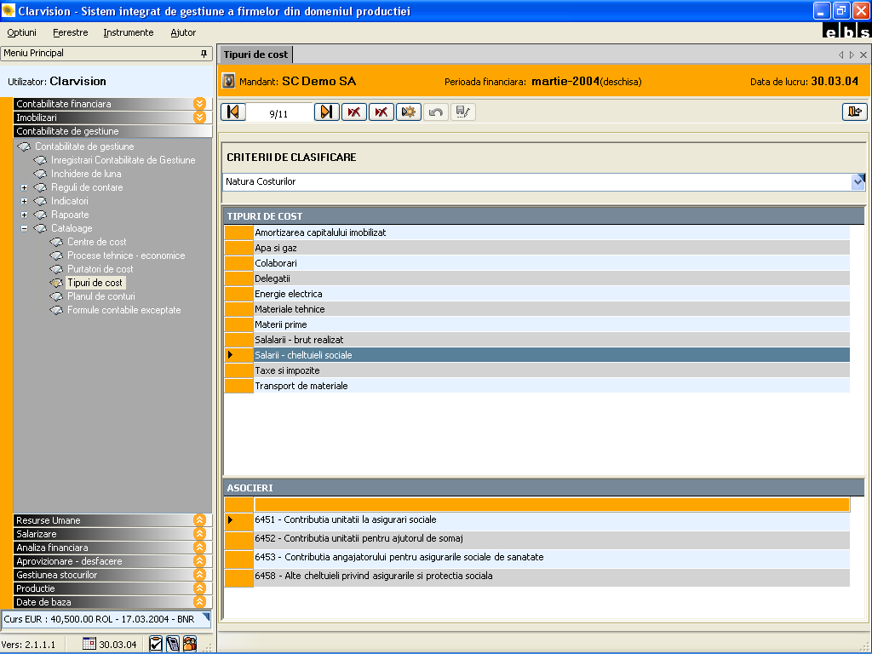

Tipul de cost “Repartitia” caracterizeaza cheltuielile colectate in costuri ca fiind :
- directe, daca cheltuielile sunt colectate direct in costurile unui purtator de cost,
- indirecte, daca cheltuielile colectate in costuri se repartizeaza pe purtatori de cost (produs) utilizand coeficienti de repartizare
- comune, daca cheltuielile colectate in costuri necesita o distributie ulterioara in directe si indirecte, deoarece in faza de operare a documentului primar nu s-a dorit distributia in cheltuieli directe si cheltuieli indirecte.

Daca in faza de culegere a documentului primar nu se doreste efectuarea repartitiei in directe si indirecte, se poate opta pentru varianta comuna, urmand ca in contabilitatea de gestiune sa se realizeze partajarea sumelor in directe si indirecte.

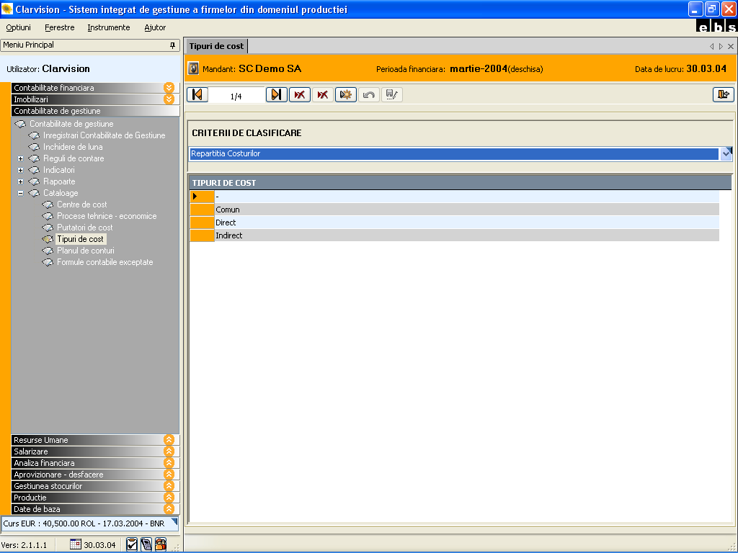

Tipul de cost “Variatia” caracterizeaza cheltuielile colectate in costuri in raport cu modificarea volumului productiei.
Valorile acestui tip de cost sunt:
- variabil: caracterizeaza costurile ca fiind intr-o relatie directa de cauzalitate cu modificarile volumului de productie,
- fix: caracterizeaza costurile ca neavand o relatie de cauzalitate cu modificarile volumului de productie,
- semivariabil: caracterizeaza costurile ca fiind intr-o relatie de cauzalitate indirecta cu modificarile volumului de productie,
- complet: caracterizeaza costurile ca neavand definita o relatie de cauzalitate, insa se va stabili ulterior.

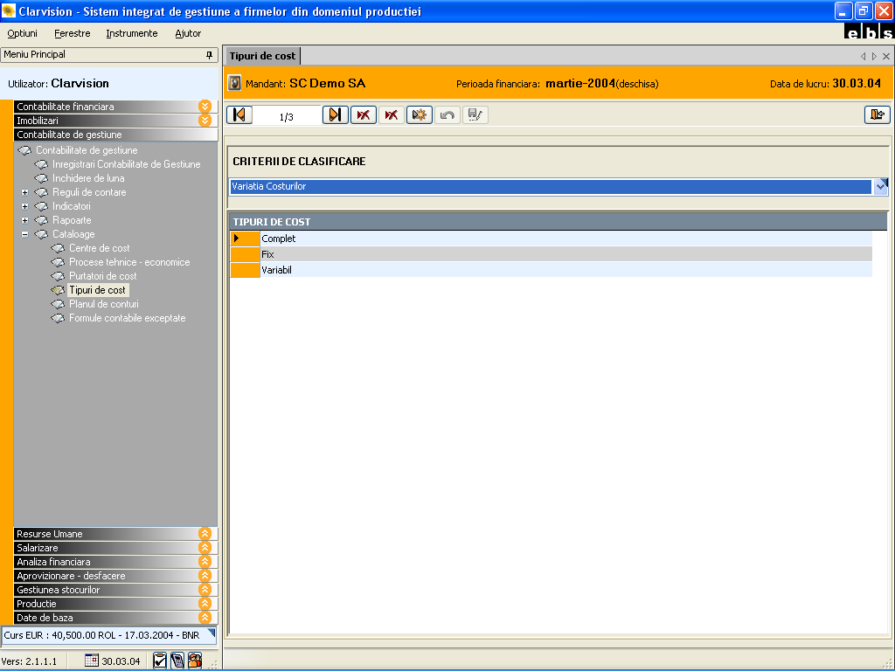

Tipul de cost “Incorporabil” caracterizeaza cheltuielile colectate in costuri ca fiind incorporabile in costul efectiv de productie.
Valorile acestui tip de cost sunt:
- incorporabil in costurile de productie: caracterizeaza cheltuielile ca fiind incorporabile complet in costul de productie,
- neincorporabil in costurile de productie: caracterizeaza cheltuielile ca fiind neincorporabile in costurile de productie, doar in costurile totale sau complete,
- supletive: caraterizeaza cheltuielile ca fiind incluse in mod artificial in calculatia costurilor.

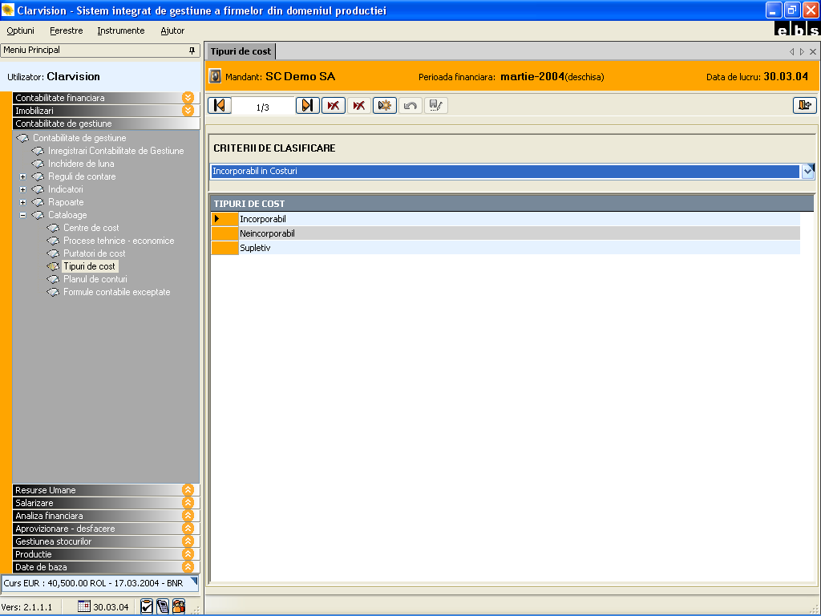

1.5. Planul de conturi
(Meniu Contabilitate de gestiune – Cataloage – Planul de conturi)

Aceasta fereastra permite crearea, modificarea, stergerea conturilor de gestiune ( clasa 9), din planul de conturi .

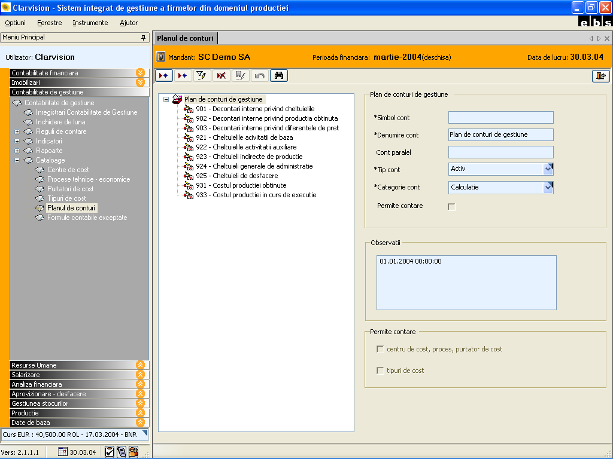

Se vor inregistra urmatoarele informatii cu privire la conturile de gestiune din Planul de conturi:
Simbol cont
Denumire cont
Cont paralel
Tip cont
Categorie cont
Permite contare – se bifeaza pentru conturile care permit contare (pentru conturile care au analitice nu se bifeaza)

1.6. Formule contabile exceptate
(Meniu Contabilitate de gestiune – Cataloage – Formule contabile exceptate)

In aceasta fereastra se introduc formulele contabile care desi au in componenta conturi care se preiau in contabilitatea de gestiune nu se importa din contabilitatea financiara in contabilitatea de gestiune. (Ex.: Inchiderea conturilor de venituri si cheltuieli din contabilitatea financiara).

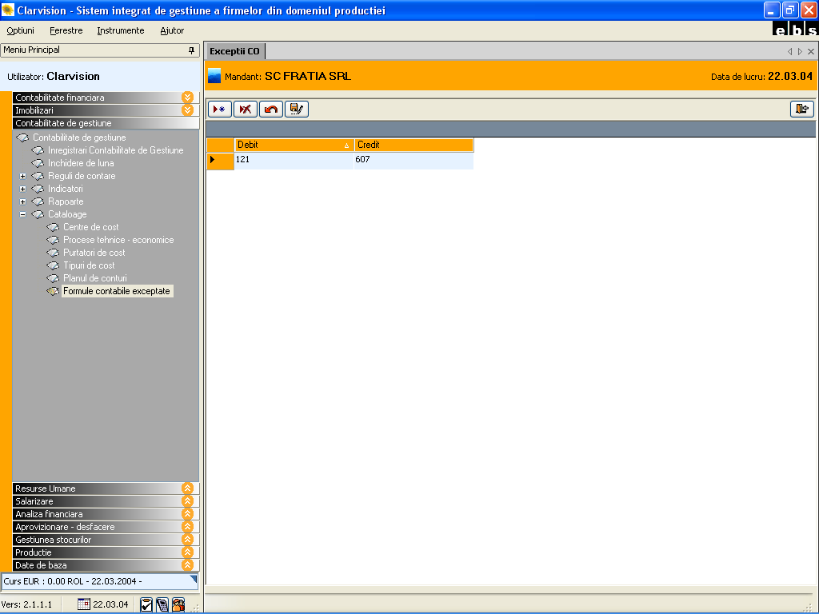

1.7. Indicatori generici
(Meniu Contabilitate de gestiune – Cataloage – Indicatori generici)
In aceasta fereastra se introduc indicatorii care ulterior vor folosi la stabilirea regulilor de repartzare a chltuielilor indirecte.
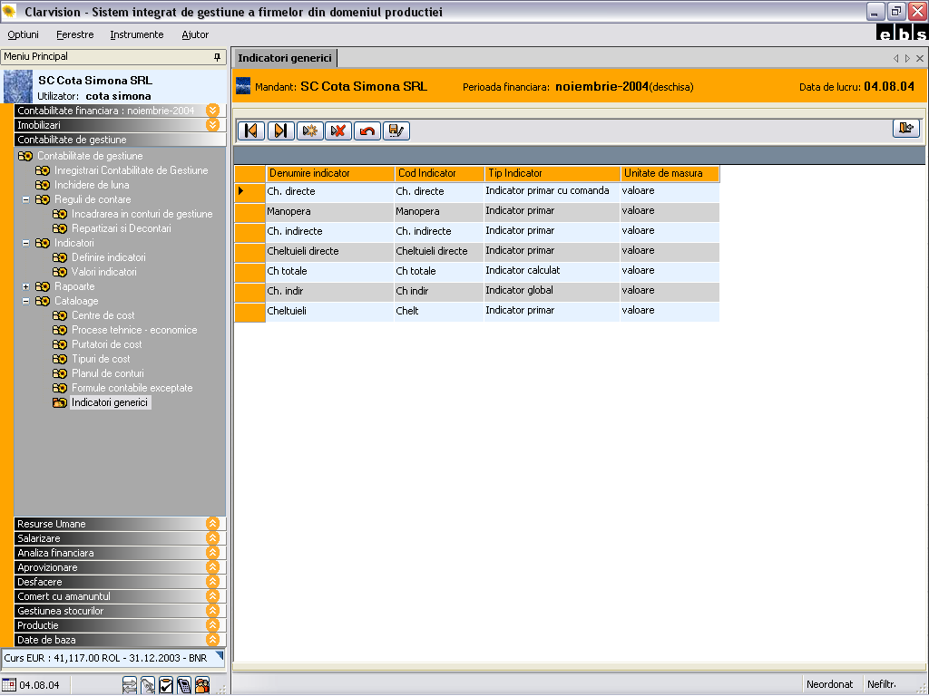
Ferestra cuprinde urmatoarele informatii:
Denumire indicator
Cod indicator
Tip indicator – indicatorul poate avea cinci tipuri :
- indicator primar (indicatorul a carui valoare se obtine printr-o procedura lagata de aplicatie),
- indicator primar cu comanda (indicatorul a carui valoare se obtine printr-o procedura lagata de aplicatie dar detaliat pe fiecare comanda),
- indicator global (indicatorul a carui valoare se introduce manual si este constanta de la o perioada la alta),
- indicator calculat (a carui valoare se obtine folosind o formula de calcul in functie de alti indicatori definiti anterior),
- indicator calculat cu comanda (a carui valoare se obtine folosind o formula de calcul in functie de alti indicatori definiti anterior dar detaliat pe fiecare comanda)
Unitate de masura

1.8. Definire indicatori
(Meniu Contabilitate de gestiune – Indicatori – Definire indicatori)
In aceasta fereastra se definesc indicatorii care vor fi utilizati la regula de repartzare a cheltuielilor indirecte.

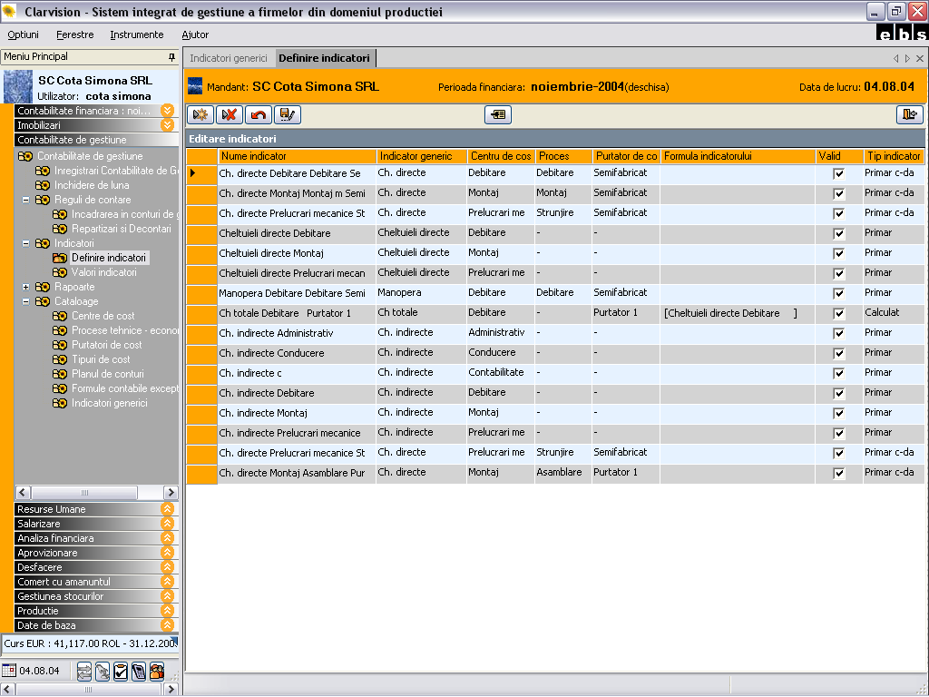
Nume indicator – este format din indicatorul generic si combinatia de obiecte de cost
Indicator generic – se pot alege indicatori definiti in fereastra de indicatori generici
Centru de cost – centrul de cost pentru care se defineste indicatorul
Proces - procesul pentru care se defineste indicatorul
Purtator de cost – purtatorul de cost pentru care se defineste indicatorul
Formula de calcul – se defineste diterit in functie de tipul indicatorului
- indicator primar – se deschide cu F7 fereastra:
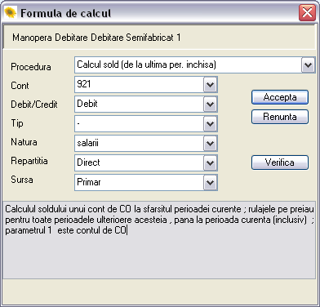
Procedura – alegerea procedurii dorite
Cont – contul din contabilitatea de gestiune
Debit/Credit
Tip – rulaj sau sold
Natura
Repartitia
Sursa
Se poate alege o conditie, mai multe sau toate. Cu butonul „Accepata” se accepta formula definita. Cu butonul „Renunta” nu se salveza formula definita sau madificarea la formula existenta. Cu butonul „Verifica” se intoarce valoarea in functie de formula astfel definita.
- Indicator global – se deschide cu F7 fereastra:

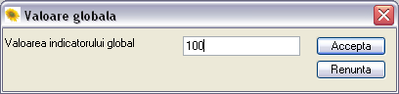
Se introduce in campul „Valoarea indicatorului global” valoarea pentru indicatorul respectiv. Cu butonul „Accepata” se accepta formula definita. Cu butonul „Renunta” nu se salveza formula definita sau madificarea la formula existenta.
- Indicator calculat

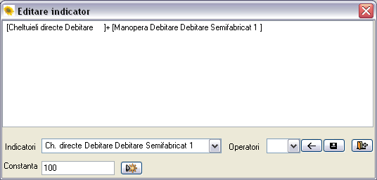
In acesasta fereastra se calculeaza indicatorul in functie de alti indicatori definiti anterior si/sau una sau mai multe constante, inscrise in aceasta fereastra.

1.9. Valori indicatori
(Meniu Contabilitate de gestiune – Indicatori – Valori indicatori)
In aceasta fereastra se afiseaza valorile pentru toti indicatorii definiti in fereastra „Definire indicatori”. Aici se pot sigila valorile ca in cazul in care se opereaza o noua inregistrare in contbilitatea de gestiune sa nu modifice valoarea indicatorilor daca asta se doreste.
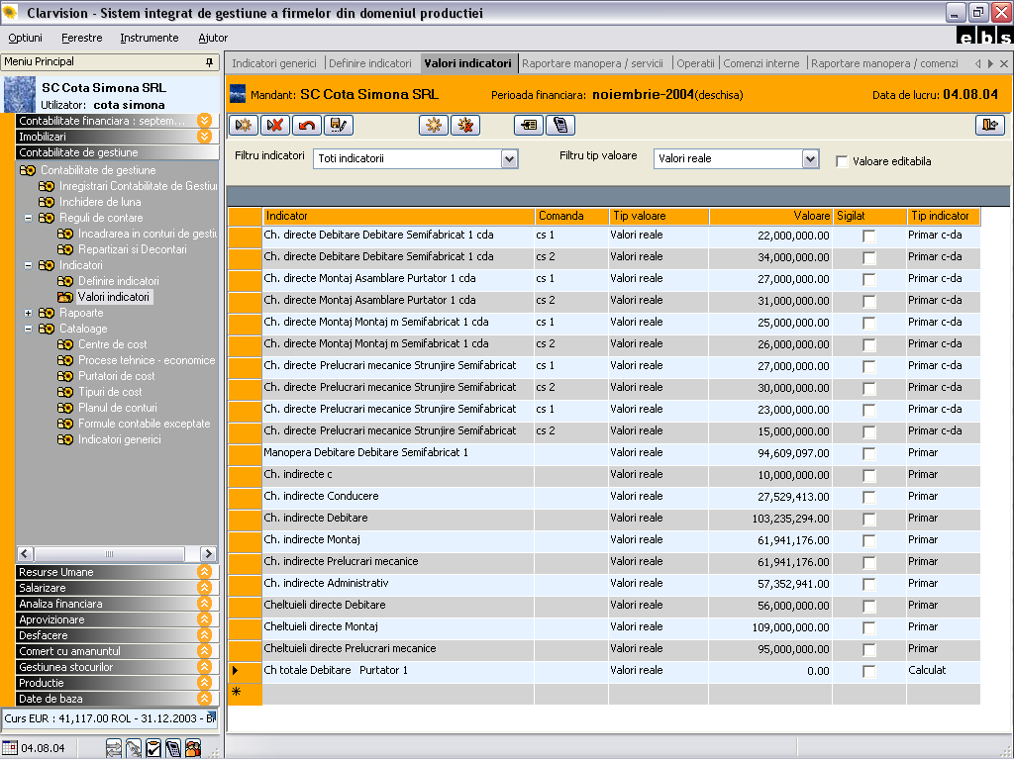

2. Atribuirea obiectelor de cost

2.1. Atribuirea obiectelor de cost in modulul de Productie
In modulul “Productie”, atribuirea obiectelor de cost se realizeaza in fereastra “Comenzi interne” (Productie – Programarea si lansarea productiei – Comenzi interne), in sectiunea Contabilitate de gestiune unde se specifica centrul de cost, procesul si purtatorul de cost pentru componentele comenzii interne curente.Aceasta se realizeaza in mai multe etape:

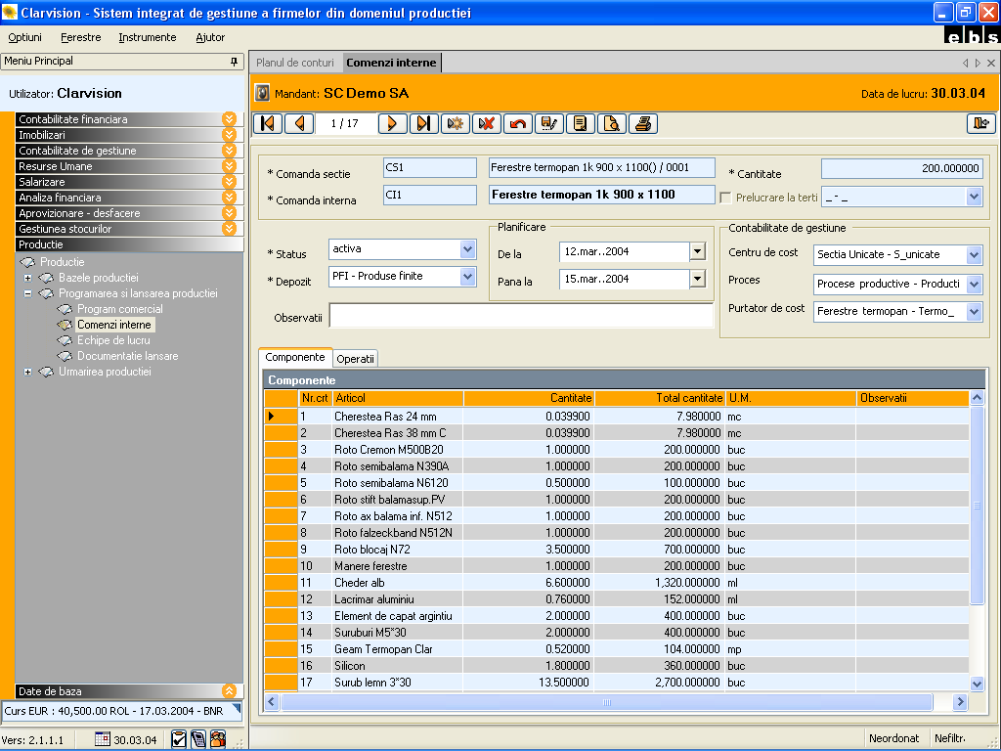

I. Selectarea centrului de cost, procesului tehnico – economic si a purtatorului de cost
Se vor atasa obiectele de cost definite in prealabil in Contabilitate de gestiune – Cataloage

II. Salvare

III. Vizualizarea atribuirii obiectelor de cost in Contabilitarea de gestiune – Inregistrari contabilitatea de gestiune

2.2. Atribuirea obiectelor de cost in modulul de Gestiune a stocurilor
In modulul “Gestiunea stocurilor” atribuirea obiectelor de cost se realizeaza in fereastrele “Articole” si “Destinatia consumului”. In fereastra “Articole” in sectiunea Contabilitate de gestiune, pentru fiecare articol definit este posibila atribuirea obiectelor de cost.

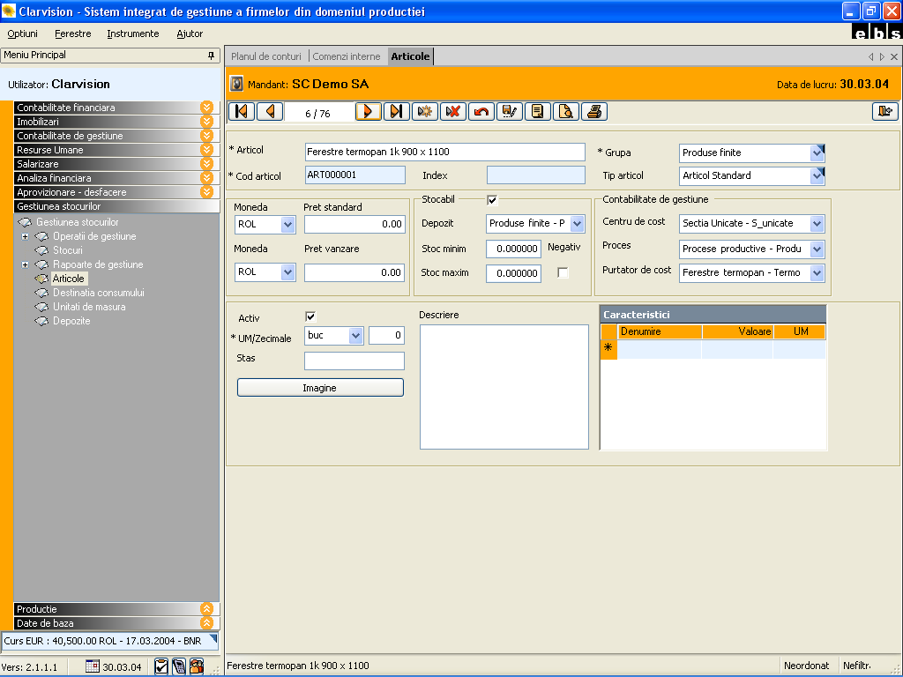

Tot in acest modul in momentul contarii tuturor documentelor de gestiune (din “Operatii de gestiune) se ataseaza obiectele de cost fie din comanda intena, fie din destinatia consumului.Etapele de realizare:

I. Selectarea centrului de cost, procesului tehnico – economic si a purtatorului de cost
Se ataseaza obiectele de cost definite in prealabil in Contabilitate de gestiune – Cataloage

II. Salvare

III. Vizualizarea atribuirii obiectelor de cost in Contabilitarea de gestiune – Inregistrari contabilitatea de gestiune

2.3. Atribuirea obiectelor de cost in modulul de Aprovizionare si Desfacere
In modulul “Aprovizionare – Desfacere” atasarea obiectelor de cost se poate face in toate fereastrele din modul, in sectiunea “Detalii”, in “Obiecte de cost”. Se deschide fereastra “Costing”.

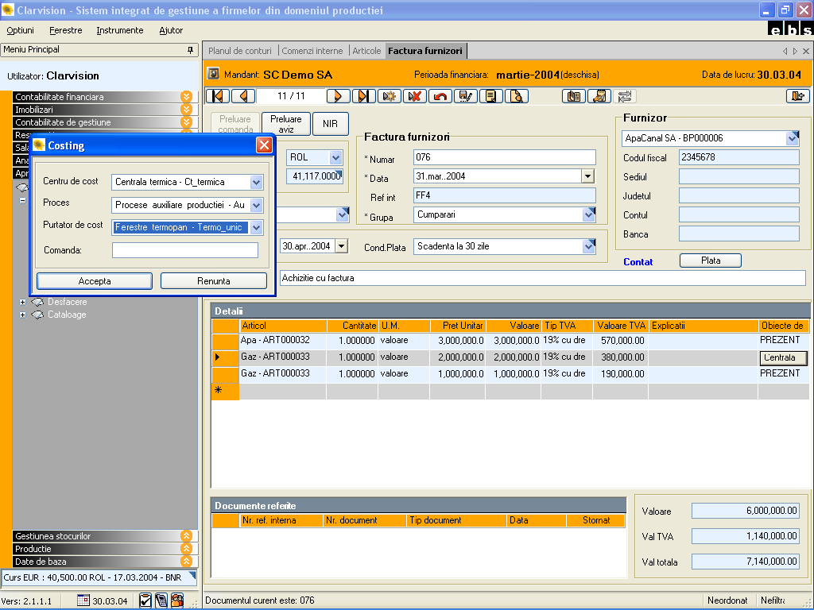

Etapele de realizare sunt:

I. Selectarea centrului de cost, procesului tehnico – economic si a purtatorului de cost
Se ataseaza obiectele de cost definite in prealabil in Contabilitate de gestiune – Cataloage

II. Salvare

III. Vizualizarea atribuirii obiectelor de cost in Contabilitarea de gestiune – Inregistrari contabilitatea de gestiune

2.4. Atribuirea obiectelor de cost in modulul de Imobilizari
In modulul “Imobilizari” atribuirea obiectelor de cost se face in fereastra “Imobilizari”.

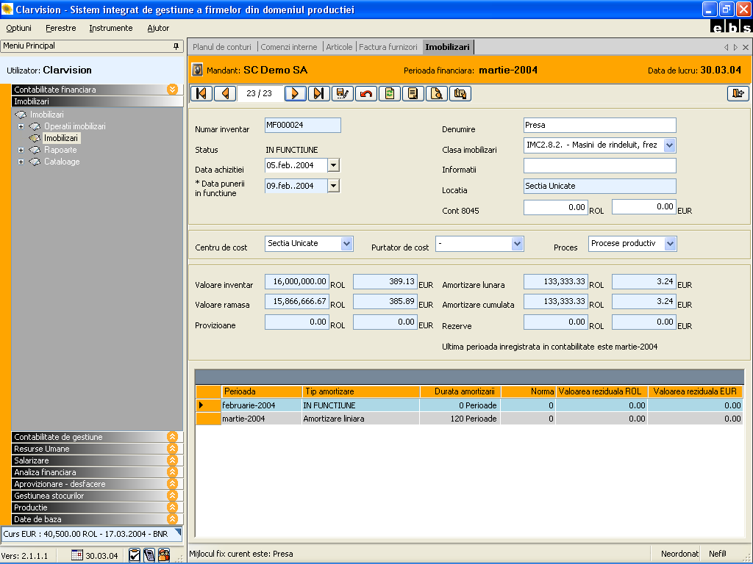

Etape :

I. Selectarea centrului de cost, procesului tehnico – economic si a purtatorului de cost
- se ataseaza obiectele de cost definite in prealabil in Contabilitate de gestiune – Cataloage

II. Salvare

III. Vizualizarea atribuirii obiectelor de cost in Contabilitarea de gestiune – Inregistrari contabilitatea de gestiune

Din fereastra “Imobilizari”, se preiau obiectele de cost in ferestrele “Inregistrarea amortizare lunara”, “Amortizare manuala”, “Corectii amortizare” in sectiunea “Costing”.

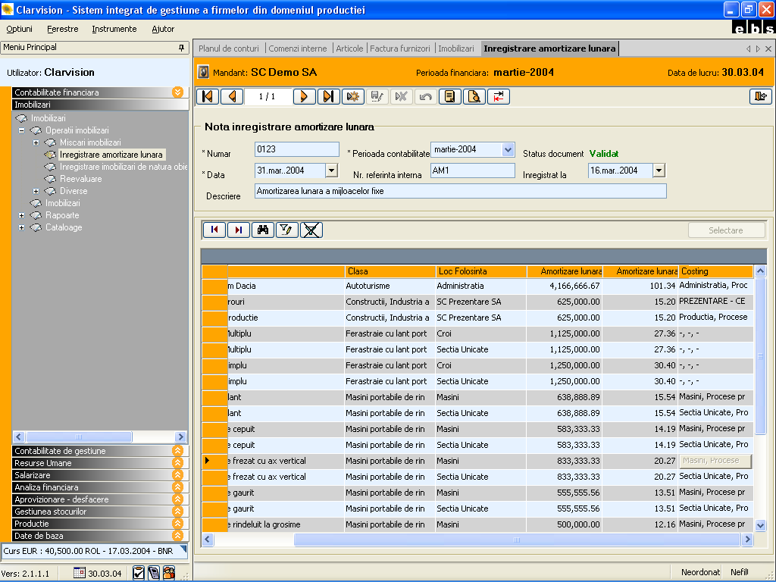

2.5. Atribuirea obiectelor de cost in modulul de Contabilitate financiara
In modulul “Contabilitate financiara” atribuirea obiectelor de cost se realizeaza in ferestrele:
- “Casa” – atribuirea obiectelor de cost se poate face in momentul in care in campul “Sursa/destinatia” se alege Cont si contul ales este un cont de cheltuiala, atribuirea se realizeaza in nota contabila, in fereastra “Costing”; tot in aceasta fereastra atribuirea se poate face in fereastra de note contabile centralizate pentru toate notele care au in debit cont de cheltuiala.

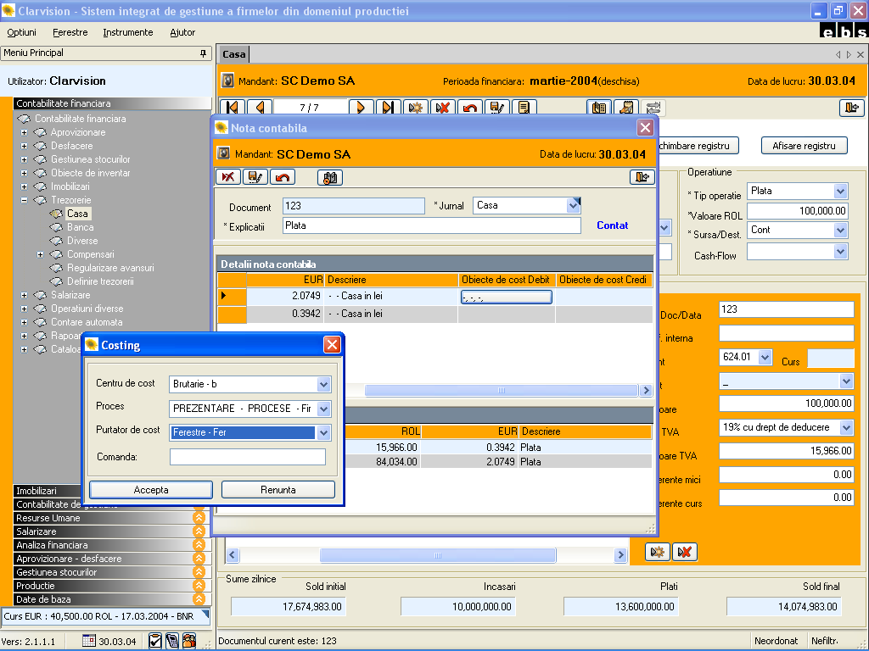
- “Banca” – la fel ca in fereastra “Casa”.
- “Diverse” – la fel ca in fereastra “Casa”.
- “Note contabile diverse” – atribuirea obiectelor de cost se face in momentul in care sunt selectate conturi care trebuie preluate in costuri se deschid campurile de obiecte de cost.
- “Evidenta obiectelor de inventar” – obiectele de cost se atribuie in campul Costing, prin deschiderea ferestrei “Costing”

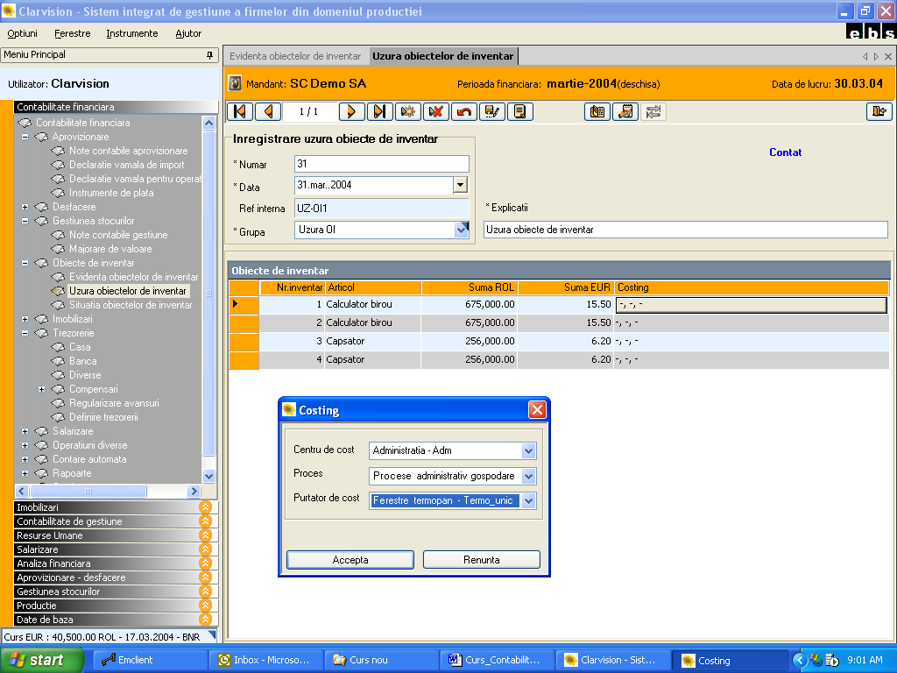
- “Uzura obiectelor de inventar” – obiectele de cost se preiau pentru fiecare obiect de inventar din “Evidenta obiectelor de inventar”, dar daca este cazul se poate modifica fiecare obiect de cost prin deschiderea ferestrei “Costing”

Etape :

I. Selectarea centrului de cost, procesului tehnico – economic si a purtatorului de cost
- se ataseaza obiectele de cost definite in prealabil in Contanilitate de gestiune – Cataloage

II. Salvare

III. Vizualizarea atribuirii obiectelor de cost in Contabilitarea de gestiune – Inregistrari contabilitatea de gestiune

2.6. Atribuirea obiectelor de cost in modulul de Salarizare
In modulul slarizare atasarea obiectelor de cost se realizeaza prin preluarea acestora din:
- fereastra “Comenzi interne” prin “Raportarea productiei” – pentru salarii directe,
- modulul “Resurse Umane”, fereastra “Date organizatorice” prin atribuirea fiecarui department a obiectelor de cost – pentru salariatii indirct productivi.

2.7. Atribuirea obiectelor de cost in modulul de Contabilitate de gestiune
Documentele primare operate in modulele sistemului integrat sunt contate in contabilitatea financiara.
In cazul in care documentul primar constata un consum de resurse, sistemul genereaza o nota contabila care implica conturi de cheltuieli.
Obiectele de cost fiind atribuite documentului primar inca din faza de operare, ne ofera informatia privind costurile carui centru de cost, purtator de cost, proces si comanda interna vor fi afectate.
In cazul in care in momentul operarii documentului primar nu au fost atasate obiectele de cost, atasarea lor se poate face in modulul “Contabilitatea de gestiune” in fereastra “Inregistrari in Contabilitatea de Gestiune”

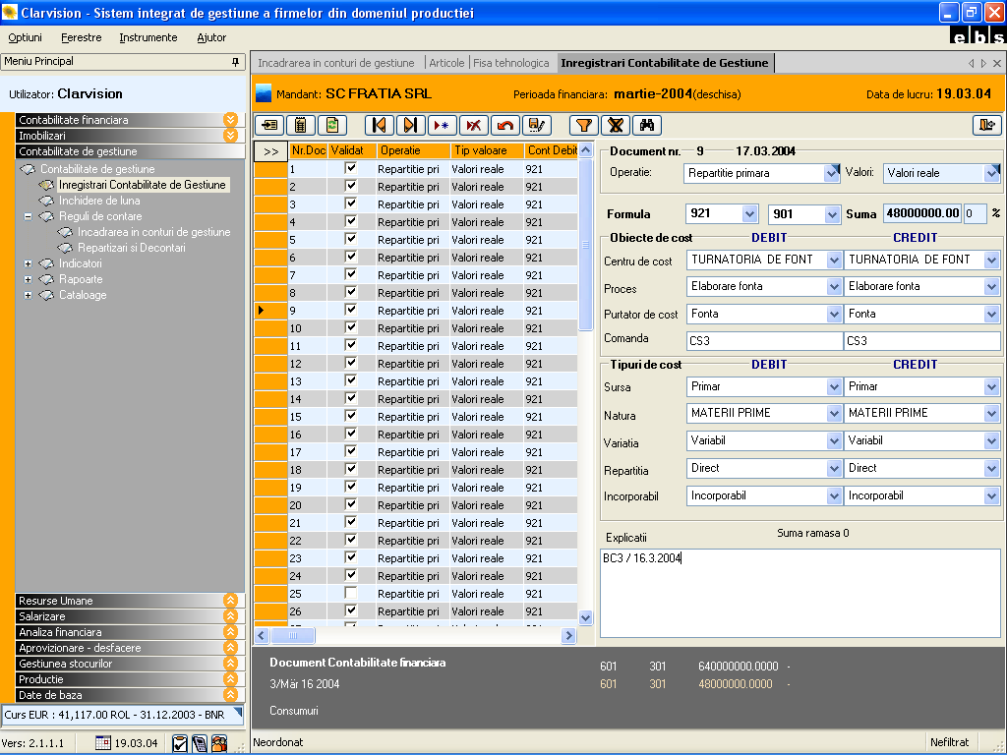

Etape :

I. Selectarea centrului de cost, procesului tehnico – economic si a purtatorului de cost
Se ataseaza obiectele de cost definite in prealabil in Contanilitate de gestiune – Cataloage

II. Salvare

III. Vizualizarea atribuirii obiectelor de cost in Contabilitarea de gestiune – Inregistrari contabilitatea de gestiune

3. Colectarea cheltuielilor in costuri
(Meniu Contabilitate de gestiune – Inregistrari contabilitatea de gestiune)

Contarea documentelor primare in contabilitatea de gestiune incheie procesul de colectare a cheltuielilor in costuri.
Procesul de contare presupune stabilirea:

- Conturilor de gestiune,
- Obiectelor si tipurilor de cost.

Obiectele de cost sunt cunoscute inca din faza de operare a documentului primar.
Conturile de gestiune se stabilesc in functie de natura cheltuielilor si obiectelor de cost.
Tipurile de cost sunt stabilite in functie de conturile de gestiune, natura cheltuielilor si obiectelor de cost.
In fereastra “Inregistrari contabile de gestiune” se preiau inregistrarile din contabilitatea financiara.

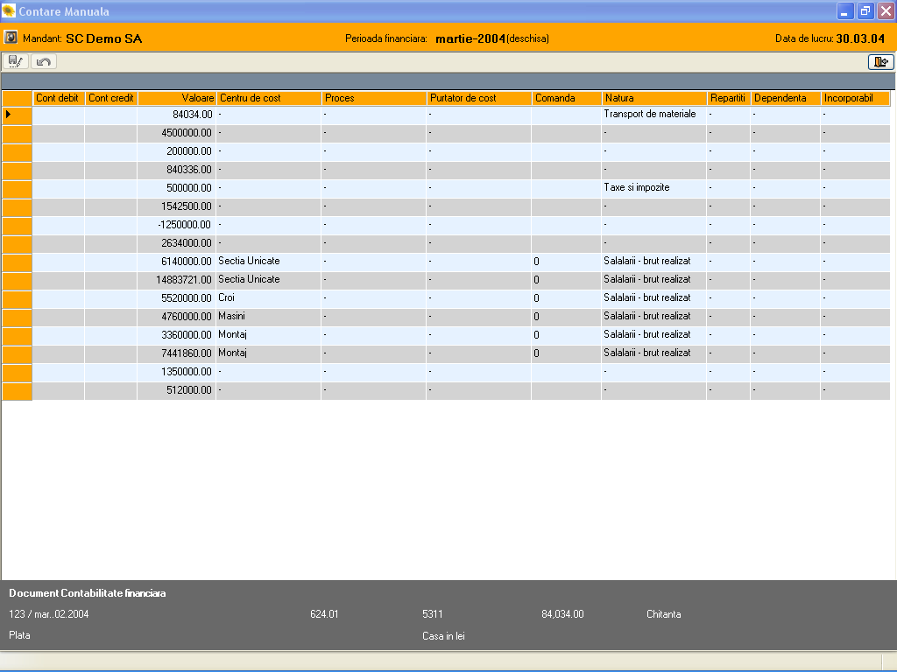
In campurile ferestrei “Contare manuala” se realizeaza contarea cu conturile de gestiune (doar in cazul in care nu exista definite reguli de contare).

Dupa introducerea formulei contabile inregistrarea va aparea in fereastra “Inregistrari contabile de gestiune”.

Etape :

I. Stabilirea regulilor de contare (Contabilitatea de gestiune – Reguli contare)
Aceasta etapa nu este obligatorie

II. Preluarea automata a inregistrarilor din Contabilitatea financiara in Contabilitatea de gestiune
- in momentul apasarii butonului 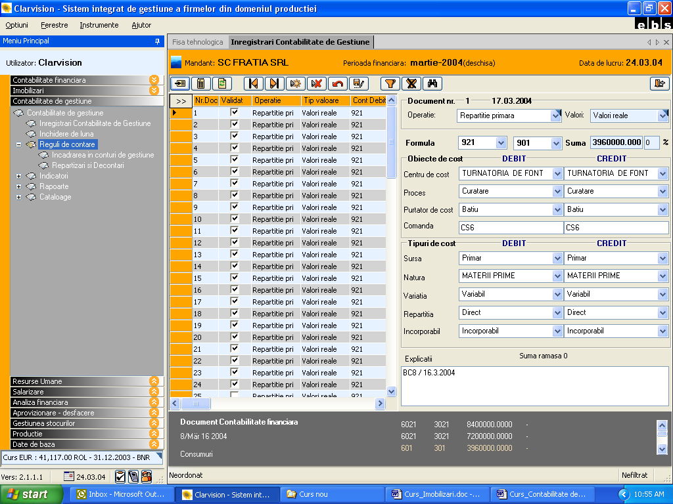 se deschide fereastra “Contare automata” in care se afla inregistrarile pentru care nu s-a generat regula de contare; pentru acestea contarea se poate face manual prin deschiderea campurilor “Cont debit” si “Cont credit” de unde se aleg conturile dorite; la inchiderea ferestrei “Contare manuala” se vor efectua automat inregistrarile in Contabilitatea de gestiune in fereastra “Inregistrari contabilitatea de gestiune” atat pentru cele care au fost contate manual cat si pentru cele care au fost contate in functie de o regula definita.

III. Salvare

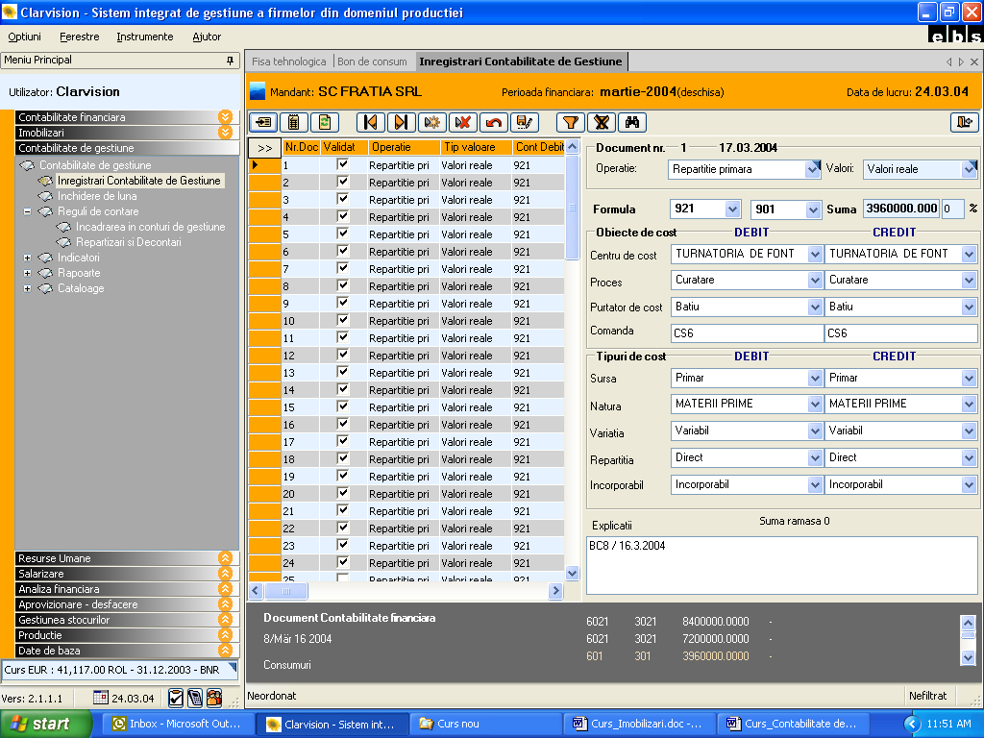

4.Repartizarea si decontarea costurilor
Procesul de colectare a cheltuielilor in costuri, cunoscut sub denumirea de repartitie primara a cheltuielilor, are ca rezultat costuri directe, indirecte si / sau comune in raport cu purtatorii de cost.

Costurile directe de productie sunt formate din cheltuieli angajate exclusiv unui anumit purtator de cost (produs, reper, semifinit, proiect). Pentru acestea obiectele de cost sunt atasate la operarea documentului primar.

Costurile indirecte sunt formate din cheltuieli care s-au angajat ori constatat pentru un grup de purtatori de cost si care se repartizeaza utilizand indicatori de repartizare.

Repartizarea cheltuielilor indirecte se realizeara in fereastra “Repartizari si decontari”.

Costurile comune sunt formate din cheltuieli care afecteaza direct sau indirect un grup de purtatori de cost, insa in momentul operarii documentului primar nu s-a dorit efectuarea repartitiei primare (cheltuieli directe si cheltuieli indirecte), urmand a se efectua in contabilitatea de gestiune.

Decontarea prestatiilor interne reprezinta descarcarea de costuri a unui anumit centru de cost si / sau purtator de cost si incarcarea altor centre de cost si purtatori de cost.

5.Reguli de contare

5.1. Incadrarea in conturi de gestiune
(Meniu Contabilitate de gestiune – Reguli de contare – Incadrarea in conturi de gestiune)

Procesul de contare este automat in masura in care se definesc reguli de contare.
Contarea documentelor primare in contabilitatea de gestiune are ca si finalitate note contabile insotite de obiectele si tipurile de cost.
In felul acesta orice cheltuiala colectata in costuri este caracterizata complet:
- se cunoaste destinatia cheltuielilor
- contul de calculatie – stabileste domeniul de activitate generic
- centrul de cost – stabileste locul in care s-a realizat consumul
- purtatorul de cost – stabileste produsul, semifinitul, reperul sau proiectul
- procesul – stabileste faza tehnologica sau procesul economico-comercial
- se cunosc caracteristicile cheltuielilor

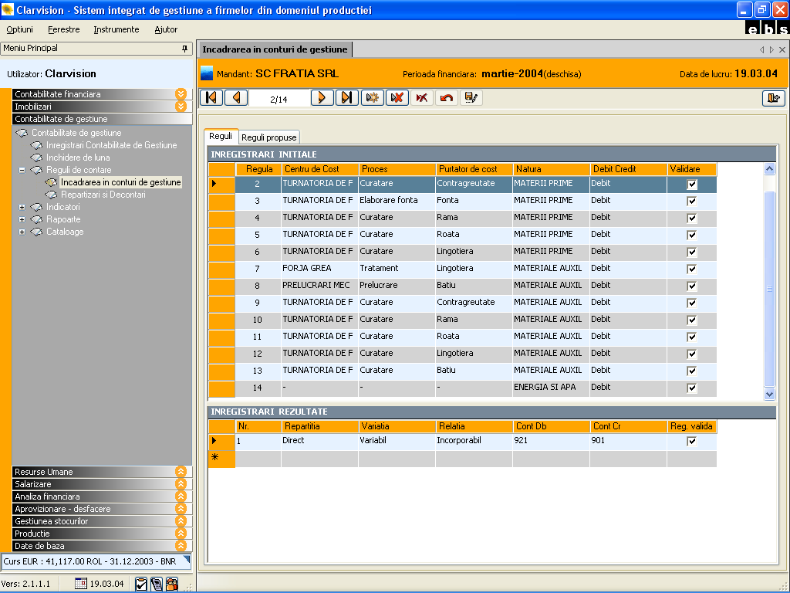

Etape :

I. Generarea unei reguli propuse
Aceasta etapa nu este obligatorie; in cazul in care exista reguli propuse si se doreste generarea regulii respective cu click dreapta mouse se deschide o fereastra cu optiunea “Generare regula” si se selecteaza optiunea.

II. Crearea unei reguli
In sectiunea Inregistrari initiale se selecteaza informatiile pentru care doreste generarea de regula
In sectiunea Inregistrari rezultate se selecteaza din fiecare camp informatiile pe care la va contine regula

III. Salvare

5.2. Repartizari si decontari
(Meniu Contabilitate de gestiune – Reguli de contare – Repartizari si decontari)

In cazul cheltuielilor indirecte si a celor comune, repartizarea acestora pe obiecte de cost se realizeaza in fereastra “Repartizari si decontari”.
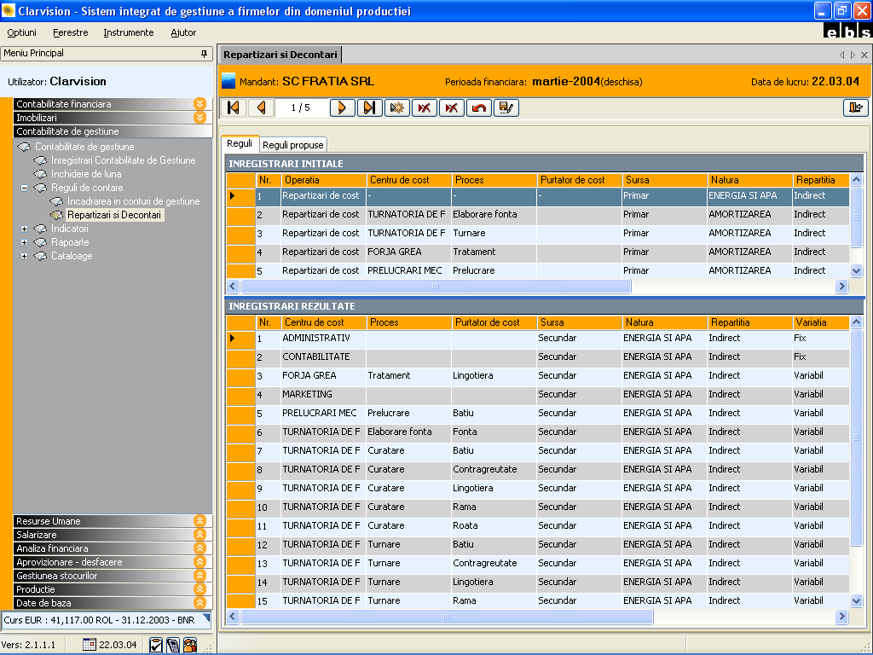

Etape :

I. Generarea unei reguli propuse
Aceasta etapa nu este obligatorie; in cazul in care exista reguli propuse si se doreste generarea regulii respective cu click dreapta mouse se deschide o fereastra cu optiunea “Generare regula” si se selecteaza optiunea.

II. Crearea unei reguli de repartizare
In sectiunea Inregistrari initiale se selecteaza informatiile pentru care doreste generarea regulii, in functie de valorile indicatorilor definiti in „Definire indicatori”, cu un click pe butonul „Indicatori”, deschizandu-se fereastra:
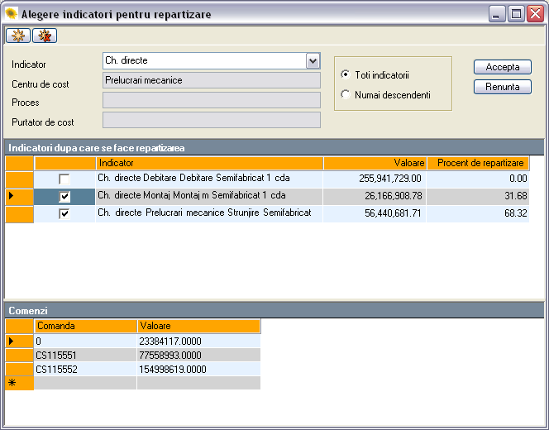
Indicator – se alge indicatorul generic in functie de care se doreste a fi facuta repartizarea chltuielilor; se pot alege toti indicatorii sau numai cei descendenti centrului de cost specificat in inregistrarile initiale (conform arborescentei din catalogul de centre de cost)
Centru de cost, Proces, Purtator de cost – se afiseaza combinatiile definite pentru indicatorul generic ales

Se afiseaza indicatorii definiti in fereastra ”Definire indicatori” cu valorile afisate in fereastra „Valori indicatori” si se bifeaza indicatorii aferenti obiectelor de cost pe care se va face repartizarea. Automat se calculeaza si se afiseaza valorile in functie de care se vor repartza cheltuielile.

Cu butonul „Accepta” se revine in fereastra „Repartizari si decontari” in care sunt afisate liniile aferente combinatiilor de obiecte de cost bifate:
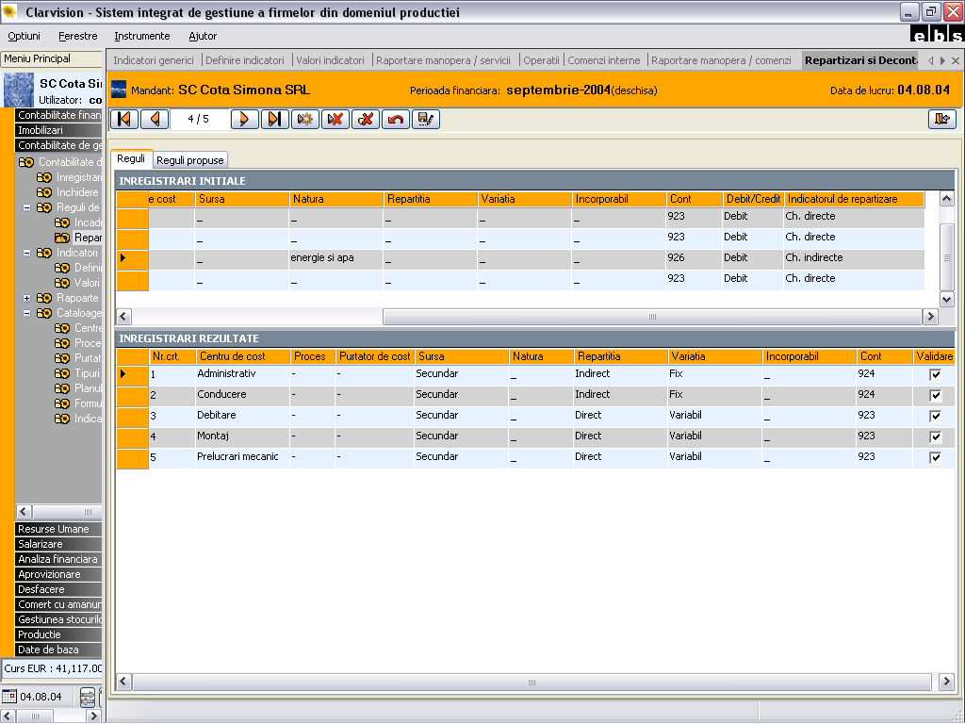
Se completeaza contul pe care se face repartizarea. Restul campurilor vor fi completate automat la efectuarea inregistrarii de repartizare cu informatiile din inregistrarea initiala.

III. Selectarea cheltuielilor care vor fi repartizate
Se intra in fereastra “Inregistrari Contabilitatea de Gestiune”, de unde cu butonul “Balanata” 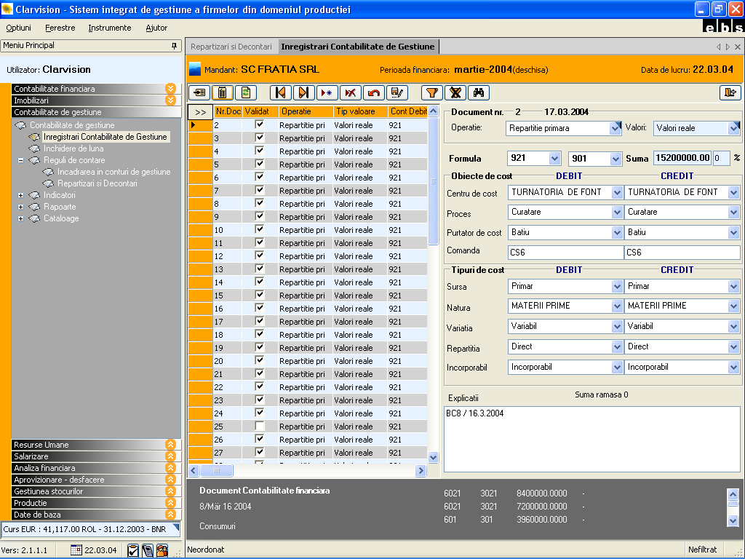, se deschide fereastra “Balanta”.

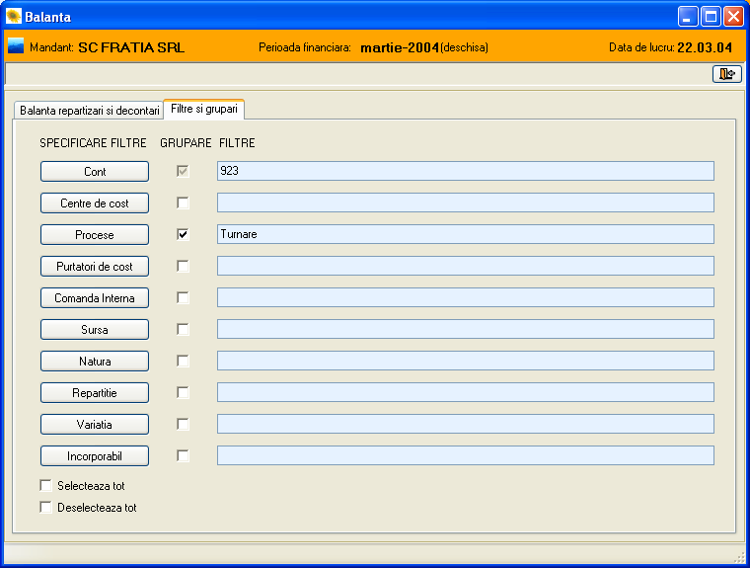

- Aici cu ajutorul butonului “Filtre si grupari” se aleg informatiile in functie de care se doreste filtrarea.

In pasul urmator se se deschide fereastra “Balanta repartizari si decontari” care afiseaza informatiile obtinute in urma filtrarii.

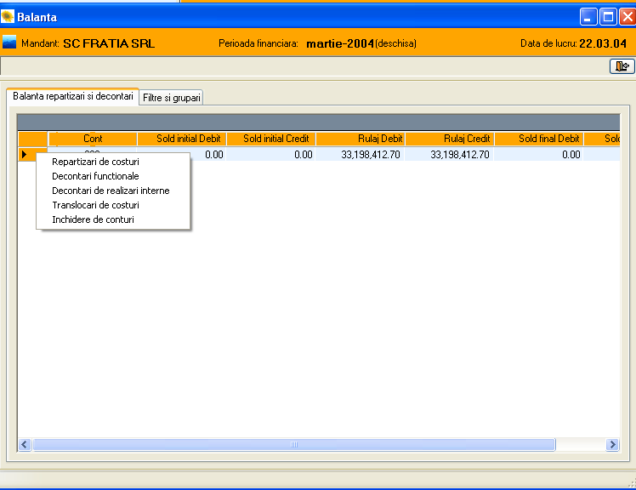
De aici cu cu click dreapta se alege din fereastra deschisa optiunea “Repartizari de costuri”.

IV. Inregistrarea in contabilitatea de gestiune a notei contabile de repartizare

Automat in fereastra “Inregistrari contabilitatea de gestuine “ s-a facut inregistrarea dupa regula definita in fereastra “Repartzari si decontari”.

7.Rapoarte
(Meniu Contabilitate de gestiune – Rapoarte)

7.1. Balanta de verificare
(Meniu Contabilitate de gestiune – Rapoarte-Balanta de verificare)

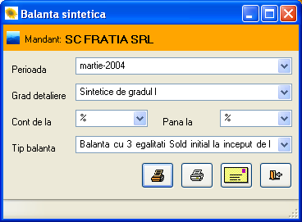
Raportul va putea fi vizualizat in functie de gradul de detaliere:
- Sintetic de gradul I
- Sintetic de gradul II
- Analitic de gradul I
- Analitic de gradul II
Se vor putea vizualiza , tiparii mai multe tipuri de balante :
- Balanta cu 3 egalitati (Sold initial luna, Rulaj curent, Sold final)
- Balanta cu 4 egalitati Sold initial la inceput de an (Sold initail an, Rulaj cumulat, Total sume, Sold final)
- Balanta cu 4 egalitati Total sume precedente (Total sume precedente, Rulaj curent, Total sume curente, Sold final)
- Balanta cu 5 egalitati (Sold initial an, Rulaj precedent, Rulaj curent, Total sume, Sold final)
- Balanta cu 6 egalitati (Sold initial an, Rulaj precedent, Rulaj curent, Rulaj cumulat, Total sume, Sold final)
Raportul va putea fi vizualizat , listat atat in moneda mandantului (Lei) cat si in valuta paralela.

7.2. Fisa de cont analitica
(Meniu Contabilitate de gestiune – Rapoarte - Fisa de cont analitica)
In functie de informatiile dorite se realizeaza filtrarea si se va putea vizualiza si lista raportul Fisa contului pe analitice.

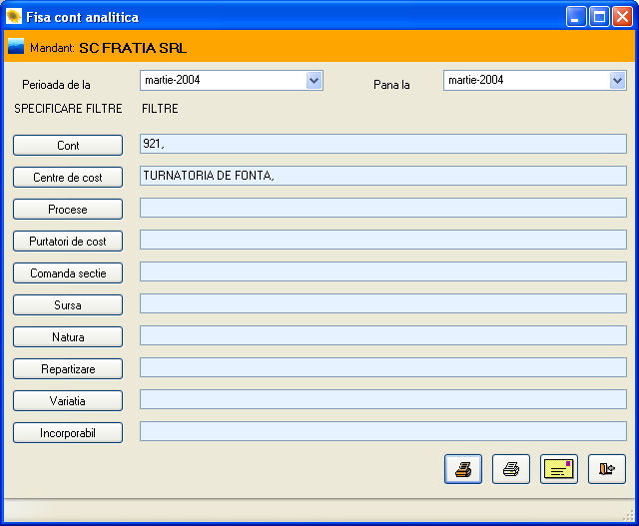

7.3. Jurnal de inregistrare
(Meniu Contabilitate de gestiune – Rapoarte – Jurnal de inregistrare)

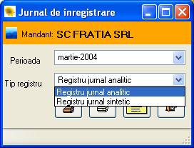
Din fereastra “Jurnal de inregistrare”, se poate selecta din campul “Tip registru” registrul dorit a fi vizualizat si/sau listat, adica Registrul jurnal analitic si Registrul jurnal sintetic. Registrul jurnal detaliaza toate inregistrarile facute in contabilitatea de gestiune, precum si corespondenta acestora in contabilitatea financiara.

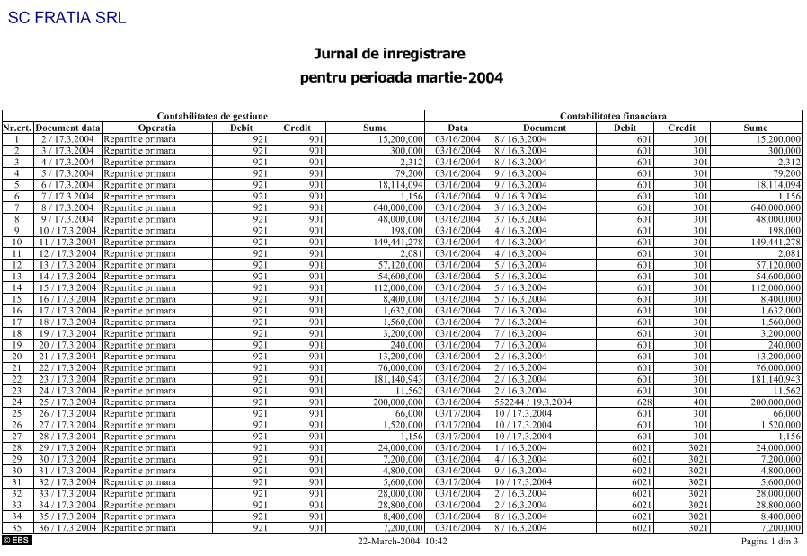

7.4. Fisa de postcalcul
(Meniu Contabilitate de gestiune – Rapoarte – Fisa de postcalcul)
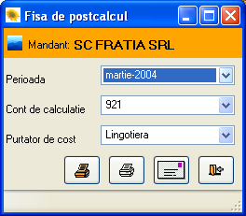
Fereastra permite selectarea informatiilor pentru realizarea postcalcului pe purtator de cost. Raportul reda toate cheltuielilor colectate pe perioada aleasa, contul de calculatie selectat, pe purtatorul de cost dorit, detaliat pe tipul de cheltuiala, comanda de sectie, contul correspondent, repartitia.

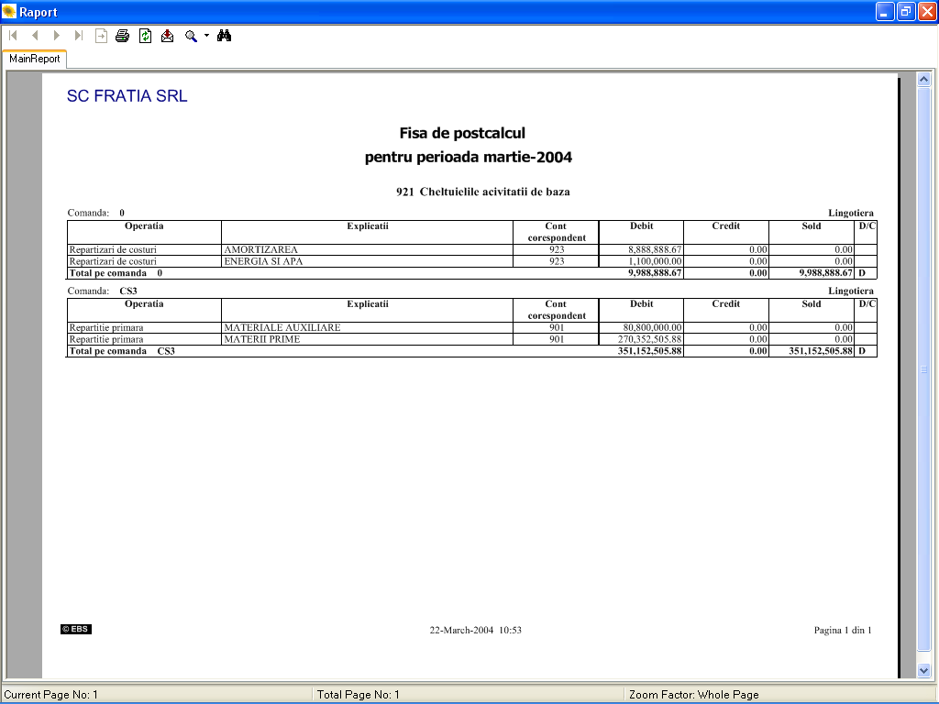

7.5. Analiza costurilor
(Meniu Contabilitate de gestiune – Rapoarte – Analiza costurilor)

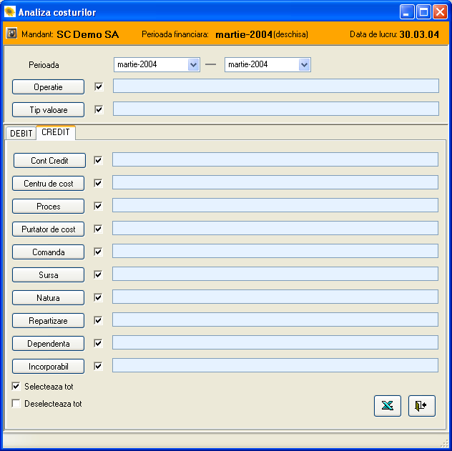
In fereastra “Analiza costurilor” se selecteaza campurile pentru care se doreste analiza . Cu ajutorul butonului 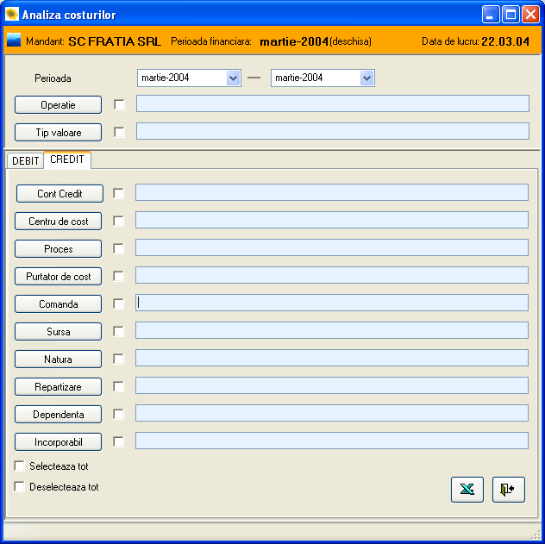 se deschide un fisier excel in care se gasesc toate informatiile selectate. Se pozitioneaza mouse-ul pe bara de instrumente si cu click dreapta se alege optiunea “Pivot Table”.

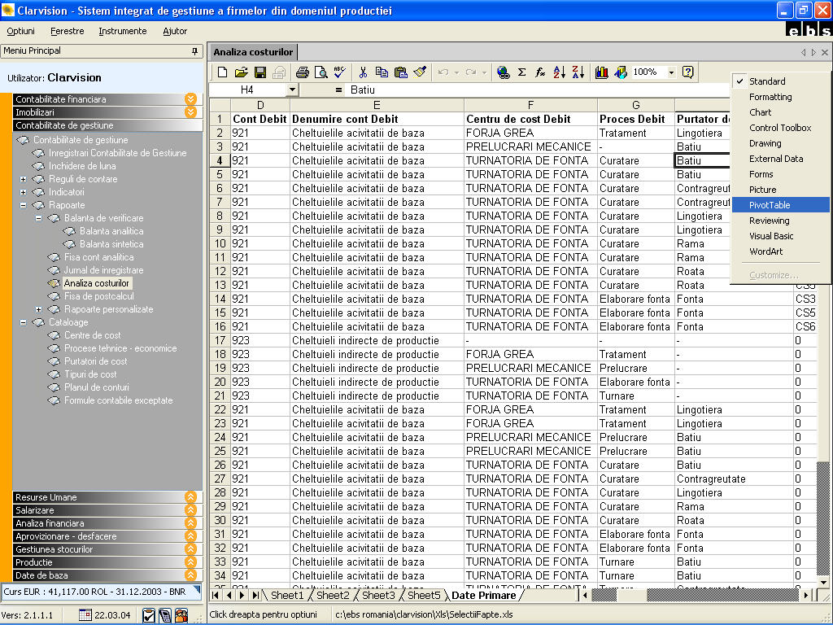
In momentul selectarii se deschide fereastra “Pivot Table”.

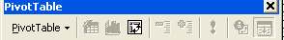
Se selecteaza campul activ si se deschide fereastra:

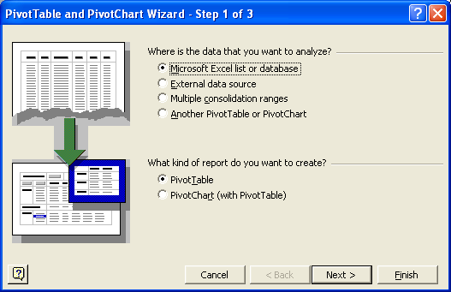
Din acesta fereastra se selecteaza sectiunea pentru care se doreste analiza, dupa care se apasa butonul “Next” si se deschide fereasta:

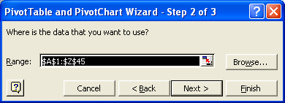
De aici se selecteaza informatiile din pagina Excel pentru care se doreste analiza. Selectarea se face cu apasarea concomitenta a butonului “Shift” de pe tastatura si sageata tot de pe tastatura, sau cu ajutorul mouse-ului. Dupa selectarea zonei se apasa butonul “Next” si se deschide fereastra:

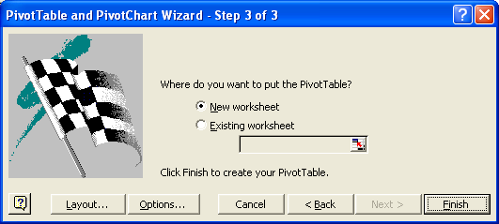
Aici se specifica locul in care va fi realizata analiza. Se poate alege o pagina noua sau una existenta. Dupa alegerea locului se apasa butonul “Finish”, moment in care in pagina specificata se
afiseaza formatul din imagine:

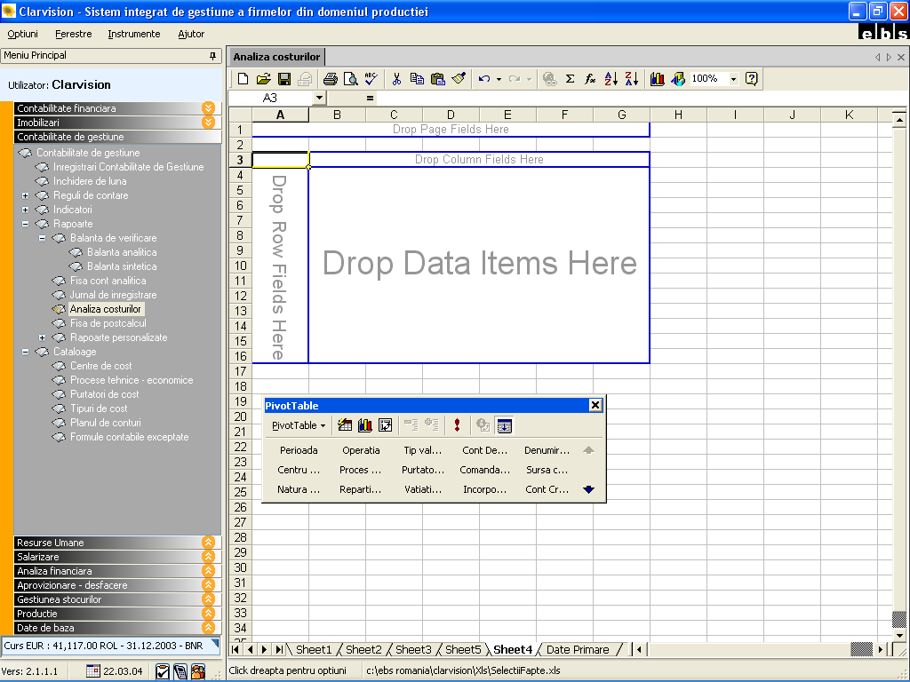
In continuare din fereastra “Pivot Table” se selecteaza cu click stanga pe mouse informatia dorita a aparea in analiza si se gliseaza in locul dorit (pe orizontala sau pe vertcala). In sectiunea Drop Data Items Here, de obicei se pune Valoare.

Toate acestea fiind facute,fereatra trebuie sa aiba urmatorul format:

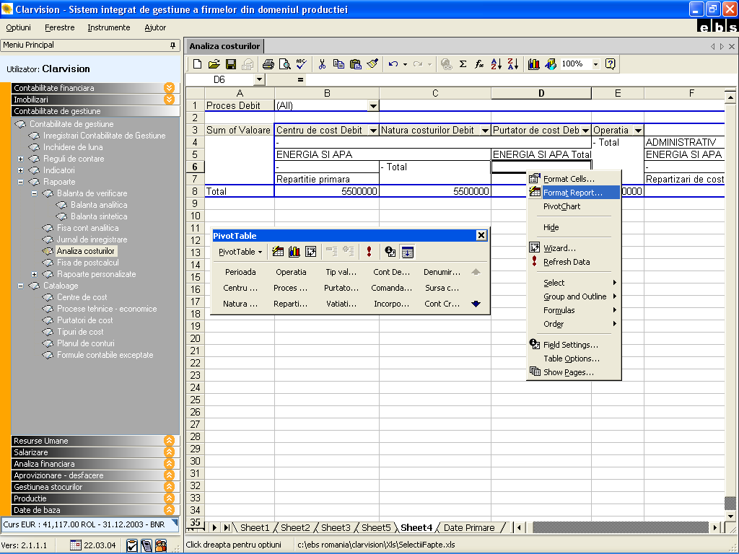
Pozitionand mouse-ul pe tabelul obtinut se apasa click dreapta si din lista deschisa se alege optiunea “Format Report”. In momentul selectarii acestei optiuni se deschide urmatoarea fereastra din care se selecteaza forma de raport dorita.

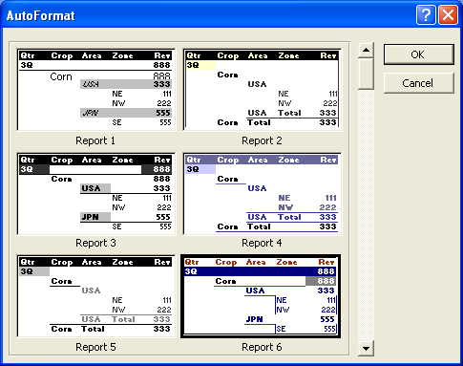
Selectarea se face prin pozitionarea mouse-ului pe forma de raport dorita si apasare click stanga, dupa care se apasa butonul “OK”. In acest moment Raportul de analiza este termint si se afiseaza in urmatorul format:

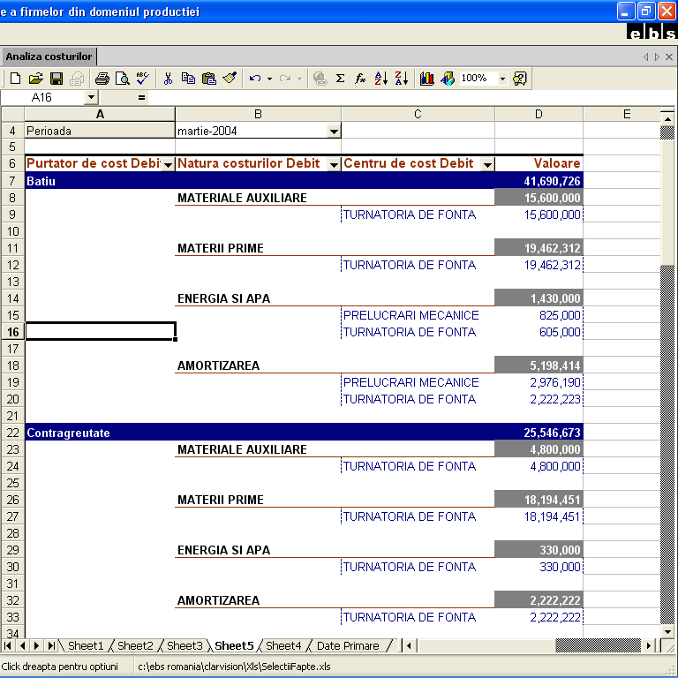
Prin apasarea sagetii din dreapta fiecarui obiect selectat se aleg doar informatiile dorite.
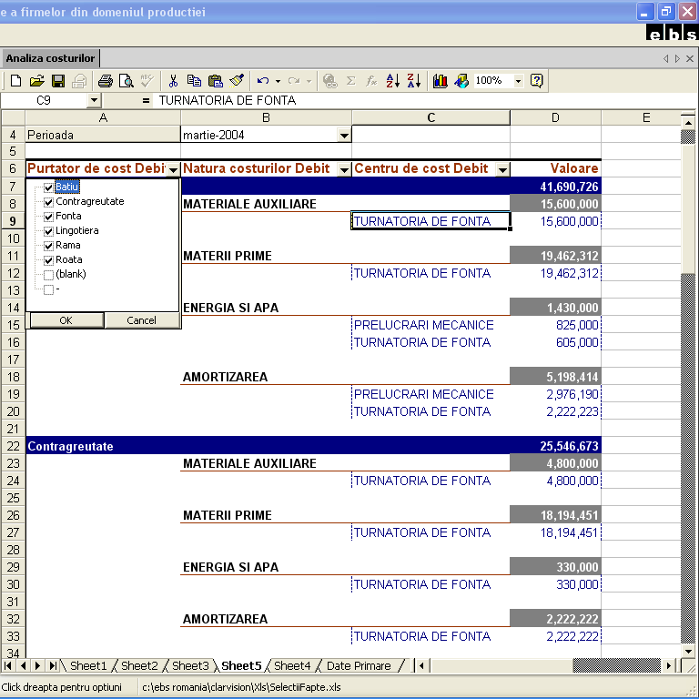
Prin pozitionarea mouse-ului pe ultima informatie inaintea “Valorii” si dublu click se pot adauga noi informatii pentru analiza.

